- Rôle de la buse de l’unité de plastification et d’injection

La buse est un composant principal de l’unité d’injection. Elle est située en bout de fourreau et à pour principal objectif :

- D’assurer la liaison entre le dispositif de plastification et le moule (le contact entre la buse et le moule se doit d’être étanche).

- De présenter une surface de contact la plus réduite possible avec le moule afin d’éviter le refroidissement de la buse et la formation d’un bouchon de matière froide en bout de celle-ci.

- De comporter un canal d’écoulement le plus régulier possible afin de ne pas perturber l’écoulement de la matière ou favoriser la stagnation de celle-ci.

- D’être facilement accessible pour permettre un nettoyage rapide en fin ou en cours de production, et l’extraction d’un corps étranger freinant ou stoppant totalement l’écoulement de la matière.

Il existe cependant plusieurs types et conceptions de buses en fonction des matières utilisées :

    - Les buses ouvertes.

    - Les buses à obturateurs.

    - Les buses à aiguilles.

    - Les buses filtrantes.

    - Les buses mélangeuses.

    - Les buses à chauffage interne.

    - Les buses à embout amovible.

- Les types de buses

  - Les buses ouvertes

Les buses ouvertes peuvent être employées pour l’injection de toutes les matières plastiques. Certaines matières plus fluides nécessitent cependant, pour ce genre de buse, une course de décompression (ou succion), c’est à dire un recul de la vis avant ou après dosage afin que la matière ne coule pas au travers de la buse. Il existe néanmoins des buses ouvertes spécialement conçues pour des types de matière plastique.
Exemples de buses ouvertes :

Buse ouverte standard pour toutes les matières plastiques. | 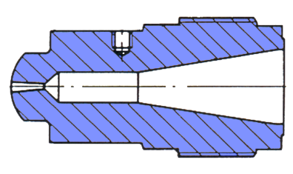
Buse ouverte pour résines acétales ou polyamide. | 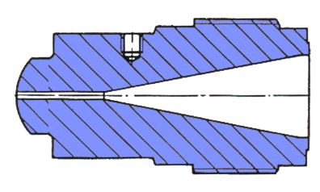
Buse ouverte pour PVC rigide. | 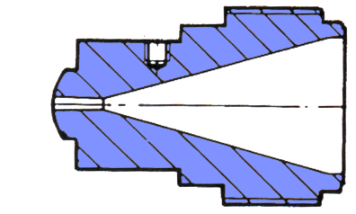

  - Les buses à obturateurs

Les buses à obturateurs sont généralement employées dans le cas de matières fluides ou de matières colorées dont il faut une contre pression plus importante pour une meilleure homogénéisation du mélange.
Ces buses sont constituées d’un tiroir coulissant dans le corps de la buse.
Le tiroir peut être actionné soit par contact moule, hydrauliquement, pneumatiquement, par pression du plastique.

Exemple de buses à obturateur :

Buse à obturateur par pression du plastique.  Quand la buse de la presse arrive en contact avec le moule, sous l’effet de la pression du ponton, le tiroir solidaire du nez de buse recule et autorise le passage de la matière. Après le recul du ponton, le pression de la matière lors du dosage pousse l’ensemble tiroir / nez de buse et interdit alors le passage de la matière, les canaux du tiroir ne communiquant plus avec la matière se trouvant en bout de vis. | 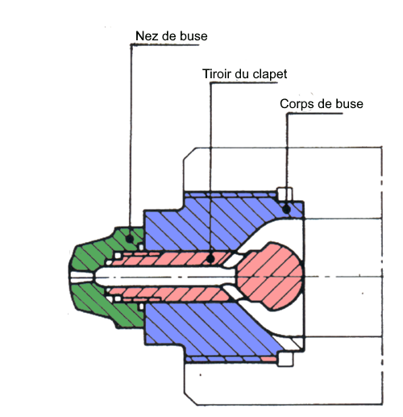

  - Les buses à aiguilles

Ces buses sont employées pour la même raison que les buses à obturateurs. Elles sont d’ailleurs classées dans la même famille que ces dernières. Leur fonctionnement est cependant différent avec remplacement du tiroir par une aiguille.

Exemple de buses à aiguille :

Buse à obturateur par aiguille, commande par pression du plastique. | 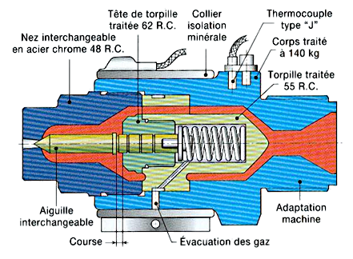
Buse à obturateur par aiguille, commande par vérin hydraulique ou pneumatique. | 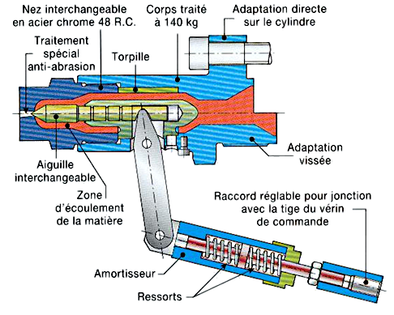  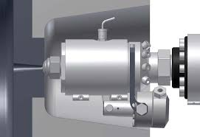
  - Les buses filtrantes

Les buses filtrantes sont prévues pour filtrer les particules étrangères se trouvant dans la matière (copeaux, petites pièces métalliques, etc. …) qui peuvent endommager les moules.

Exemple de buses filtrantes :

Buse filtrante avec embout amovible et disque de dispersion. | 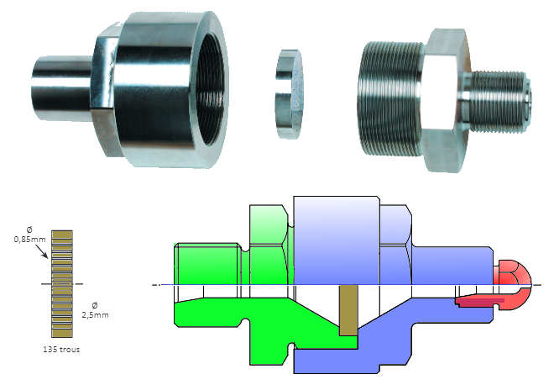

  - Les buses mélangeuses

Les buses mélangeuses sont prévues pour le mélange des matières plastiques (coloration, etc. …) garantissant une meilleure homogénéisation du plastique dans le moule.

Exemple de buses mélangeuses:

Buse mélangeuse. | 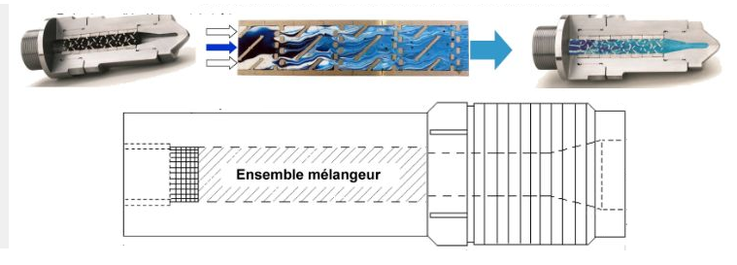

  - Les buses à chauffage interne

Les buses à chauffage interne sont prévues pour le remplacement des buses ou il est nécessaire et impossible de mettre un collier chauffant (reçu de buse étroit), ou une puissance de chauffe est importante pour permettre une bonne homogénéisation de la matière.
Exemple de buses à chauffage interne :

Buse à chauffage interne sans embout. | 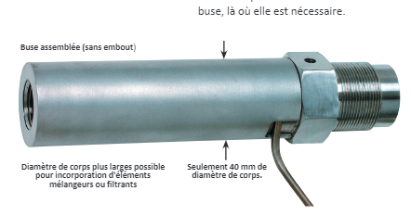

  - Les buses à embout amovible

Les buses à embout amovible sont prévues pour faciliter le changement d’outil d’injection sans démonter les colliers chauffants. Elles limitent aussi le stock d’outil d’injection avec une standardisation du parc machine.

Exemple de buses à embout amovible :

Buse standard avec embout amovible. | 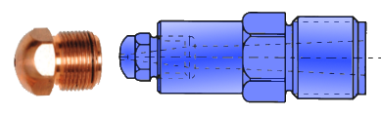

- Extrémité de la buse

La buse peut être soit sphérique, soit conique afin d’assurer un bon centrage entre la machine et le moule.

Buse sphérique. | 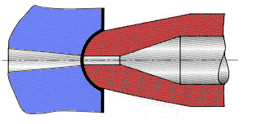
Buse conique. | 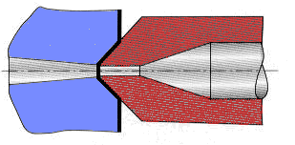
Remarque :
La portée (contact entre la buse et l’appui buse) doit être parfaite, cote pour cote:
Bonne portée | 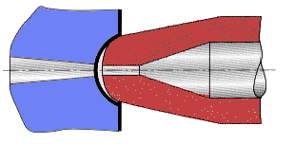  Mauvaise portée
Bonne portée | 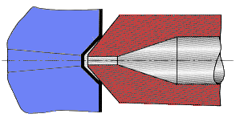  Mauvaise portée

Outre la portée, il faut tenir compte des éléments suivants :

- Le petit diamètre en bout de buse doit être de diamètre très légèrement inférieur à celui de l’appui de buse (0.2 à 0.3 mm).

- Toute partie en contact avec la matière doit être parfaitement polie afin de diminuer les pertes de charge.

- Le petit diamètre doit être «poli-glace » et la partie finale légèrement conique pour éventuellement tirer le « bout froid » lors de l’extraction de la carotte par l’ouverture du moule.

- La buse doit être massive afin d’avoir un balancement de température la moins importante possible.

- La sonde doit être placée le plus près possible de la sortie de la matière, car c’est elle qui pilote les chauffes.

- La portée du cône doit être la plus faible possible afin de limiter l’échange thermique (moule froid/buse chaude).

